Что поменять в работе по удержаниям из-за нового госреестра —
разъяснения от приставов

Забирайте разъяснения от службы судебных приставов, как применять новые правила по удержаниям. В России заработал реестр должников по алиментам: работодателей обяжут отслеживать в нем сотрудников. Рассказываем, как подготовиться к изменениям и что делать, если обнаружите в реестре своих работников.

Важная деталь
В новый реестр не попадет работник, который регулярно и добросовестно платит алименты, но однократно просрочил платеж.
Как устроен новый реестр
Реестр ведет Федеральная служба судебных приставов (ч. 1.1 ст. 6.1 Федерального закона от 02.10.2007 № 229-ФЗ). Он находится в открытом доступе на главной странице сайта ФССП. →fssp.gov.ru Как сообщил директор службы Дмитрий Аристов, на момент запуска в реестр включили около 190 000 человек. Это примерно 12 процентов от общего числа должников по алиментам в нашей стране.
Должника по алиментам включат в реестр с момента объявления его в розыск или в течение пяти дней со дня, когда суд вынес решение о привлечении к ответственности за неуплату алиментов. Приставы уведомят человека о включении в реестр в течение суток (п. 2.1 ст. 6.1 Закона № 229-ФЗ). Уведомление направят по адресам, указанным в исполнительном документе, по месту жительства, местонахождению или месту работы должника и в личный кабинет на портале «Госуслуги» (ст. 24 Закона № 229-ФЗ).
Сведения о должнике по алиментам останутся в реестре до полного погашения задолженности (п. 4 ст. 6.1 Закона № 229-ФЗ). Должника исключат из реестра сразу, как только он полностью погасит долг. После этого его уведомят об исключении из реестра в течение суток.
В реестр заносят не всех должников по алиментам. В него попадают только те, кого объявили в розыск или привлекли к административной или уголовной ответственности за неуплату алиментов на содержание детей или нетрудоспособных родителей. Должники из нового реестра не смогут с комфортом ездить в поездах и посещать спортивные мероприятия.
На заметку
Сколько раз в месяц перечислять алименты: официальный ответ приставов
«Главбух» получил официальный ответ от ФССП, что грозит компании, если удерживать, но не перечислять алименты. Многие ваши коллеги удерживают алименты с каждой выплаты, а перечисляют только раз в месяц: мол, зачем делать лишнюю работу. Мы спросили судебных приставов, можно ли так поступать и чем это грозит.
На самом деле выбора нет: алименты нужно перечислять получателю с каждой выплаты. В ФССП считают, что оснований не перечислять удержанные суммы у бухгалтера нет.
Закон обязывает удерживать и перечислять алименты при каждой выплате дохода. До 2023 года еще можно было сослаться на то, что аванс — это не доход и с него не нужно удерживать НДФЛ, а алименты считают от итоговой суммы на руки после вычета налога. С 2023 года этот аргумент не работает. Доходом считают каждую выдачу зарплаты, с каждой выплаты компания удерживает НДФЛ. Допустимо ли сейчас платить аванс в виде фиксированной суммы, как раньше, читайте в отдельной статье.
Бухгалтер обязан перечислять алименты с каждой выплаты сотруднику — альтернативы этому правилу нет
Какие задачи появились у бухгалтеров из-за нового реестра
У вас появилось три новых дела — одно обязательное и два добровольных.
Будьте готовы отвечать на запросы судебных приставов. С 25 мая это ваша обязанность, а не право. Приставы могут запросить сведения о месте работы должника непосредственно у организации (ч. 1.1 ст. 98 Закона № 229-ФЗ).
Обычно нужную информацию ФССП запрашивает у СФР или ФНС, но теперь запрос может прийти и в компанию — через единую систему межведомственного электронного взаимодействия (СМЭВ). Это значит, что должникам будет труднее скрывать от судебных приставов информацию о трудоустройстве и о том, что они получают официальные доходы.
Начните проверять работников в новом реестре. Сведения из реестра полезно учитывать, например, для оценки и выбора кандидатов при приеме на работу, при повышении действующего сотрудника и т. д. Но нельзя наказывать, лишать премии и тем более увольнять злостного должника только потому, что его фамилия появилась в новом реестре.
Если обнаружите в реестре работника вашей компании, на которого еще не поступил исполнительный документ, не нужно сразу начинать удерживать из его доходов алименты. Дождитесь официального документа (п. 3 ст. 98 Закона № 229-ФЗ). Тем более что в реестре недостаточно информации для удержания и перечисления алиментов. Вместе с тем в ближайшей перспективе Федеральная служба судебных приставов собирается обязать работодателей проверять своих сотрудников по реестру должников.
Чтобы проверить, не является ли работник должником по алиментам, достаточно зайти в реестр, →fssp.gov.ru/ip_alim выбрать субъект, к примеру Москву. Затем вписать фамилию и имя человека. Вводить отчество и дату рождения не обязательно. Реестр находит должников по трем обязательным параметрам, они отмечены звездочкой.
Ввод данных должника
Введите регион должника, его фамилию и имя. Отчество и дату рождения указывать не обязательно.
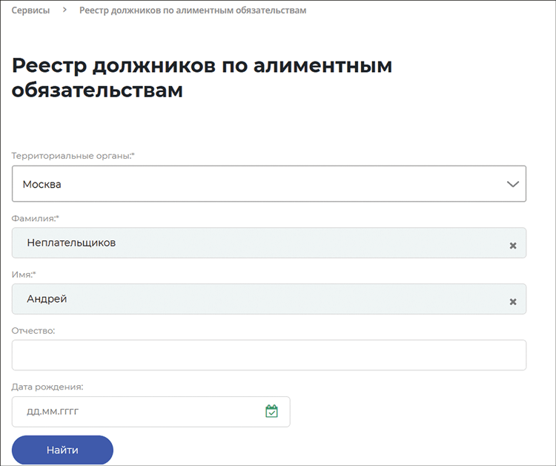
Далее потребуется ввести код с картинки типа «СЛ34Д9». Откроется таблица с теми сведениями о должнике, которые содержит реестр. Можно увидеть, например, размер задолженности физика по алиментам, реквизиты документа-основания и отдела судебных приставов, который этот документ выпустил. Таблицу можно скачать.
Расскажите работникам о новом реестре. Федеральная служба судебных приставов планирует использовать реестр должников в своих интересах. Если ваш сотрудник туда попадет, он окажется в черном списке. Предупредите работников, которые сейчас платят алименты, что лучше не допускать задолженности. Раздайте им памятку, которую вы видите ниже.

Памятка
Чем опасен новый реестр должников по алиментам
 Оказавшись в реестре, человек не сможет:
— пользоваться всем функционалом портала «Госуслуги»;
— посещать развлекательные, спортивные и другие мероприятия;
— приобретать билеты повышенной комфортности на воздушный и железнодорожный транспорт;
— брать кредиты и займы, за исключением тех целевых кредитов, которые будут направлены на погашение задолженности по алиментам;
— поступить на госслужбу.
 Сведения в реестре открыты для всех, достаточно ввести регион, имя и фамилию человека. Все узнают, что этот гражданин не платит алименты. Могут быть сложности, например с приемом на работу.
 Оплатить долг по алиментам можно через портал «Госуслуги» или по квитанции. После оплаты вас исключат из реестра в течение суток.

Журнал «Главбух» №21, 2025 г.

